**«Развиваем усидчивость непоседливых детишек»**

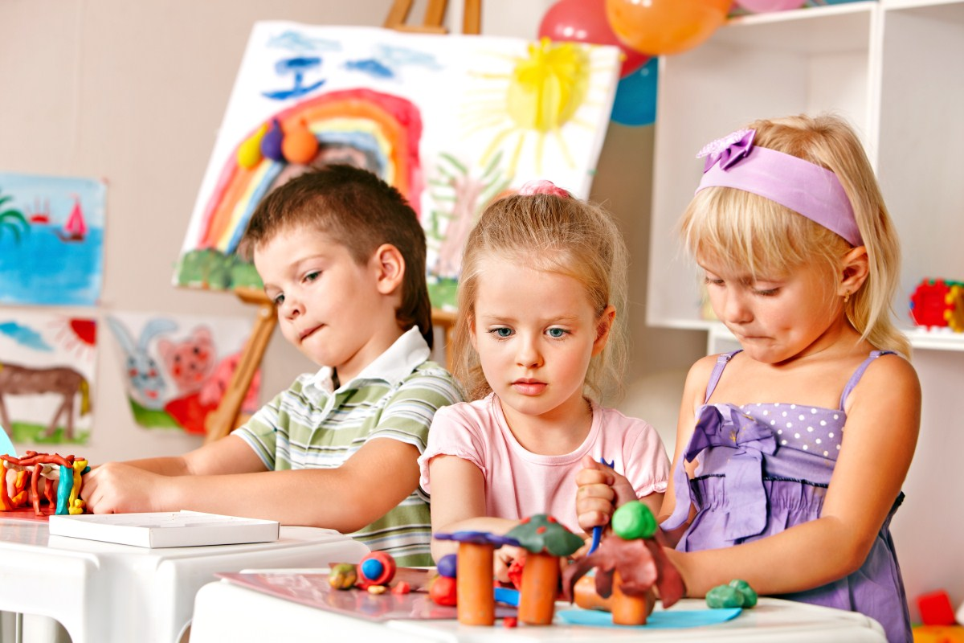

Причины неусидчивости ребенка

Сегодняшний темп жизни накладывает на родителей и детей свой отпечаток. Взрослые несут на себе бремя многих обязанностей, они быстро переключаются с одной деятельности на другую, загоняя себя порой в непосильные рамки. Современное общество предлагает все больше возможностей для разностороннего развития, но при этом создает жесткую конкуренцию в борьбе за свое место под солнцем.

Что значит быть усидчивым? Способность продолжать начатое, прилагая для этого дополнительные волевые усилия. Как же в раннем детстве помочь малышу справляться со своей импульсивностью? Что делать, если кроха раздражается, когда у него что-то не получается или он робеет перед трудными задачами?

Усидчивостью называют умение человека концентрировать внимание на какой-либо деятельности. Для приобретения этой способности нужны усилия воли, желание идти к поставленной цели, сдержанность и дисциплинированность. Ни один младенец не появляется на свет с таким набором качеств. Они вырабатываются постепенно в процессе взросления, требуют стимуляции, воздействия со стороны родителей и педагогов.

Развивать в ребёнке усидчивость не так уж и сложно, главное - делать это постоянно, учитывая при этом, что для дошкольника ведущим видом деятельности является игра. Если вы регулярно, а не время от времени, развиваете в ребёнке усидчивость, то одновременно с нею развивается память, внимание и интеллектуальные способности. Ребёнок начинает лучше запоминать, учится анализировать, выделять главное. Дальнейшие рекомендации вам в этом помогут.

• Играйте вместе с ребёнком, покажите ему, как нужно выполнять то или иное задание. Совместная деятельность объединяет семью и пробуждает в ребёнке интерес.

• Не забывайте, что подбирая игры и упражнения, важно учитывать, чтобы они соответствовали возрасту и особенностям ребёнка. Например, некоторые дети кубики собирают очень медленно, детально изучая каждый кубик, а другие дети могут выполнять это задание в быстром темпе. Главное, чтобы ребёнок доделал задание до конца, а не бросил его, а после этого убрал всё на место: сложил в коробочку пластилин, кубики, убрал краски, прополоскал кисточку, вылил воду и т. п.

• Занимаясь с ребёнком, исключите приказной тон. Если вы что-то хотите от ребёнка, то пусть это будет не приказ, а просьба.

• Обилие игрушек – не самое лучшее для развития ребёнка. Его внимание от такого разнообразия будет только хуже. Пусть игрушек будет меньше, но зато они будут представлять ценность для ребёнка, иметь развивающий характер, а не только развлекательный. Если вы всё-таки не можете не баловать своего ребёнка игрушками, то выберите две-три игрушки, а остальные уберите, постепенно их меняя.

• Отличным способом развить в ребёнке усидчивость являются лепка, рисование, бисероплетение, аппликация и другие виды деятельности, которые требуют концентрации внимания.

Заключение:

К концу дошкольного возраста ребёнок уже может в некоторой степени управлять своим вниманием, которое постепенно начинает приобретать характер произвольности. Это является одной из составляющих готовности ребёнка к обучению в школе. Станьте для своего ребёнка старшим другом, наставником, чаще играйте с ним в полезные, развивающие игры, и тогда он с вашей помощью превратится из маленького несмышлёныша в любознательного, внимательного и усидчивого ученика.

Подготовила педагог-психолог МАДОУ №524

Шатунова Е.Л.